**Практическое занятие**

**Организация вычислений**

Иногда возникает необходимость на каком–либо этапе обработки данных получить на их основе новые (производные) данные. Возможно, аналитику требуется вычислить процентное отклонение значения одного поля относительно другого, либо подсчитать сумму или разность полей, либо на основе исходных данных сформировать новый параметр, чтоб уже его использовать в дальнейшей обработке, либо, в зависимости от значения какого-то поля или нескольких полей, вычислять новые выражения.

В Deductor Studio такую возможность предоставляет инструмент *Калькулятор* (в ранних версиях пакета - *Вычисляемые данные).* Инструмент позволяет создавать новые поля с помощью заданных аналитиком выражений, т.е. имеется возможность получать производные данные на основе имеющихся в исходном наборе.

Мастер обработки Калькулятор предоставляет широкий набор функций различного направления. В мастере представлен список новых выражений, где добавляются необходимые аналитику выражения, список доступных функций с кратким описанием каждой, список доступных операций и также список доступных столбцов, которые можно задействовать при создании выражения.

1. **Формирование выражения от одного аргумента**
2. Убедиться в наличии файла **Calculate.txt** (в папке **!Tasks**).
3. Запустить пакет Deductor Studio Academic, версия 5.2 (или иная).
4. Инициировать Мастер импорта с целью импортирования в среду пакета текстового файла Calculate.txt.
5. На шаге 6 Мастера импорта задать новые имена столбцов в таблице исходных данных:

* для поля Аргумент 1 – имя столбца Arg1;
* для поля Аргумент 2 – имя столбца Arg2;
* для поля Аргумент 3 – имя столбца Arg3 (рис. 1).

1. По завершении импорта исходный файл, представленный в форме таблицы, будет иметь в окне пакета Deductor вид, как показано на рис. 2.
2. Инициируем Мастер обработки и в группе *Прочие* выберем инструмент *Калькулятор* (рис. 3).
3. На шаге 2 Мастера обработки сформируем вычисляемое выражение, используя инструментальные средства в правой части окна – вкладки *Поля*, *Функции* и *Операции* (рис. 4):

SIN (ARG3 * ARG3)* LN (ARG3+1)*EXP (-ARG3/10)

1. Используя кнопку *Редактировать параметры выражения* (см. левую часть окна шага2 Мастера обработки), зададим новую метку выражения – **F1(Arg3)** и подтвердим изменения кнопкой ОК (рис. 5).

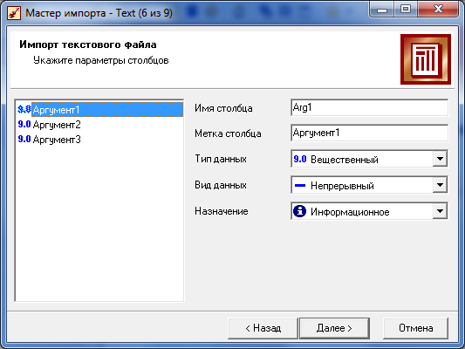

Рис. 1. Изменение имен столбцов в ходе импорта табличных данных

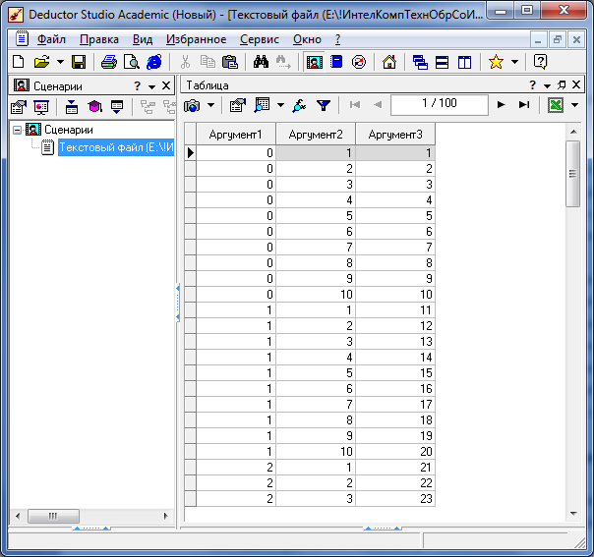

Рис. 2. Результат импорта файла Calculate.txt

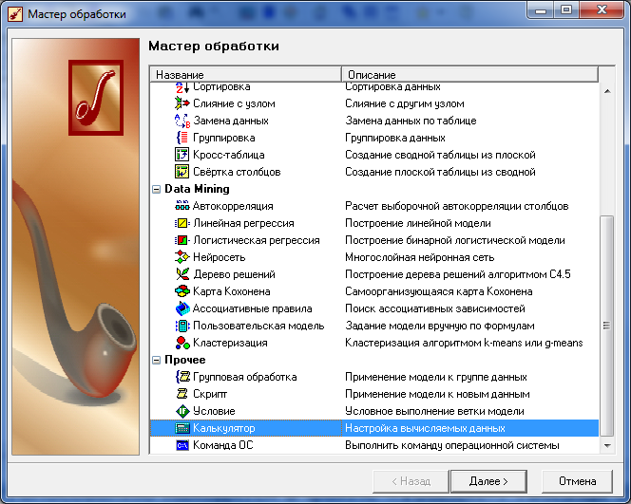

Рис. 3. Выбор инструментария Калькулятор

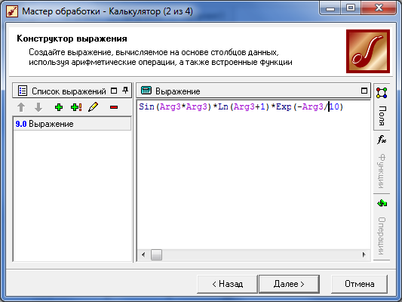

Рис. 4. Окно конструктора выражений с вкладками Поля, Функции, Операции в правой части

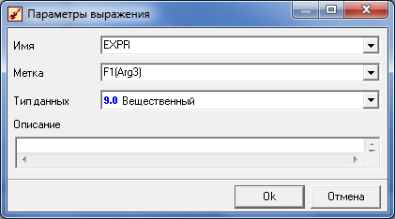

Рис. 5. Окно изменения метки выражения и других его параметров

1. Добавим еще одно выражение **F2(Arg3),** используя кнопку *Добавить выражение (рис. 6)*:

10*SIN(ARG3 * ARG3/100)/ (ARG3+1)*EXP(-ARG3/10)

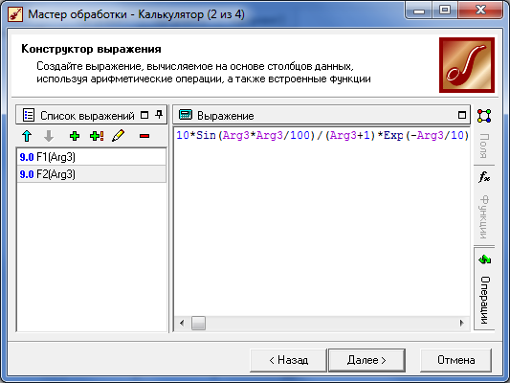

Рис. 6. Добавление нового выражения

1. После изучения инструментальных возможностей окна шага 2 перейдем к шагу 3 кнопкой Далее.
2. На шаге 3 установим вариант отображения результатов в виде диаграммы.
3. Используя возможности Мастера визуализации, получим трехмерное отображение результатов (рис. 7- 8). Обратите внимание: независимой переменной является поле Аргумент 3!!!

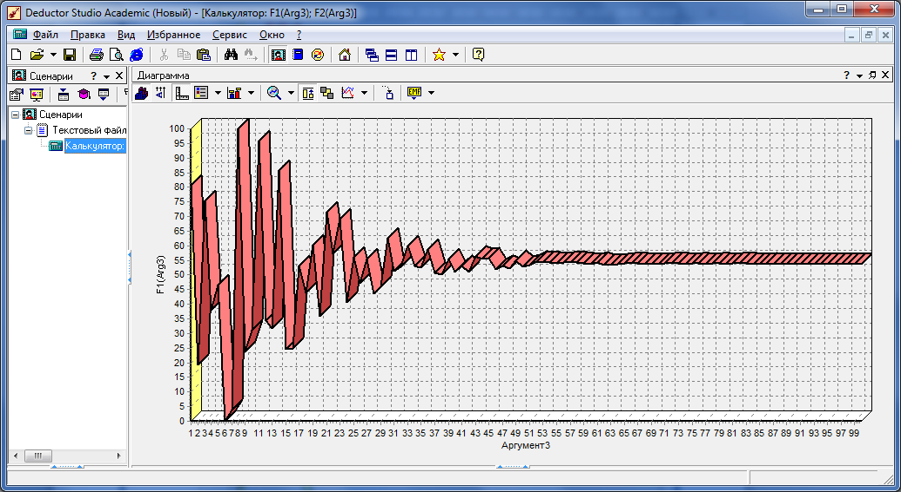

Рис. 7. График функции F1

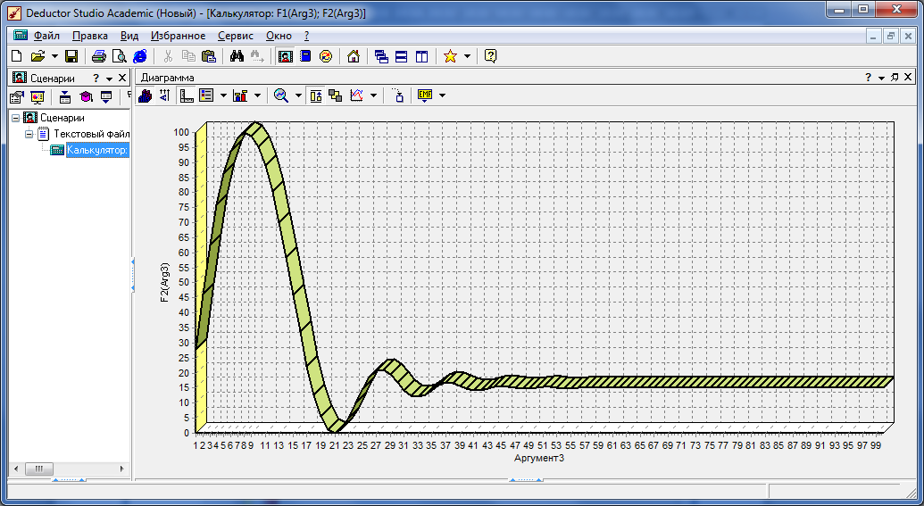

Рис. 8. График функции F2

1. **Формирование выражений от нескольких аргументов**
2. Сформировать выражение F3(ARG1; ARG2)= ARG1*ARG1/100 – ARG2*ARG2/100. Операцию выполнить самостоятельно (рис. 9).
3. В качестве средства визуализации выбрать Куб.
4. На шаге 4 Мастера обработки настроить поля: Аргумент1 и Аргумент 2 – измерения, F3(Arg1;Arg2) – факт, остальные поля неиспользуемые (рис. 10).

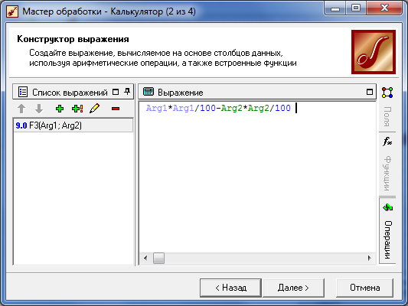

Рис. 9. Задание функции от двух аргументов

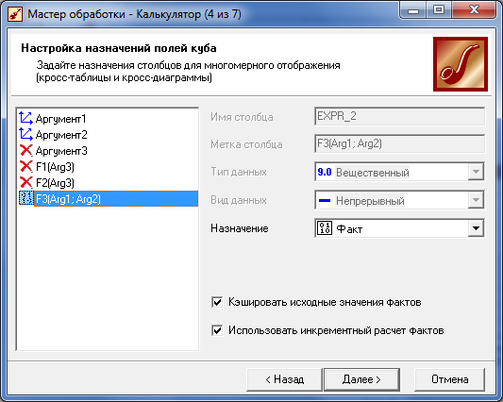

Рис. 10. Задание полей отображения куба

1. На шаге 5 разместим Аргумент 1 – в колонки (столбцы), Аргумент 2 – в строки.
2. Перейдём к завершению обработки. Представление кросс-диаграммы показано на рис. 11.

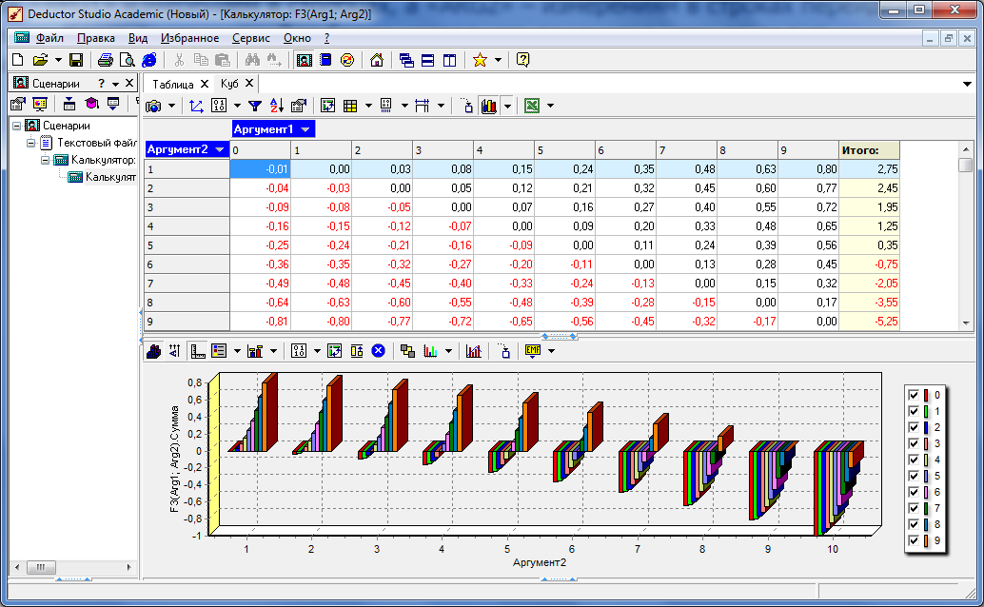

Рис. 11. График функции F3 (Arg1:Arg2)